ДЕСЯТЬ ВЕЩЕЙ, КОТОРЫЕ НЕЛЬЗЯ ДЕЛАТЬ ЗА ДЕТЕЙ
1. Говорить вместо детей
Все начинается с тех радостных моментов, когда на вопрос в адрес карапуза: «Ой, а как же нас зовут?» мы спешим ответить: «Сашенька». Хорошо, если бы эта привычка кончалась вместе с освоением ребенком техники речи. Так нет же, мы умудряемся отвечать и за детей-подростков — в гостях, в магазине, даже дома.
И что имеем в итоге? Своими же руками забираем у сына или дочери шанс научиться отвечать за себя. Можно подсказать, что нужно говорить, если ребенок просит. Но брать инициативу в свои руки точно не нужно.
Как быть? В следующий раз, когда возникает соблазн сказать за ребенка, попробовать сдержаться и дать слово ему самому.
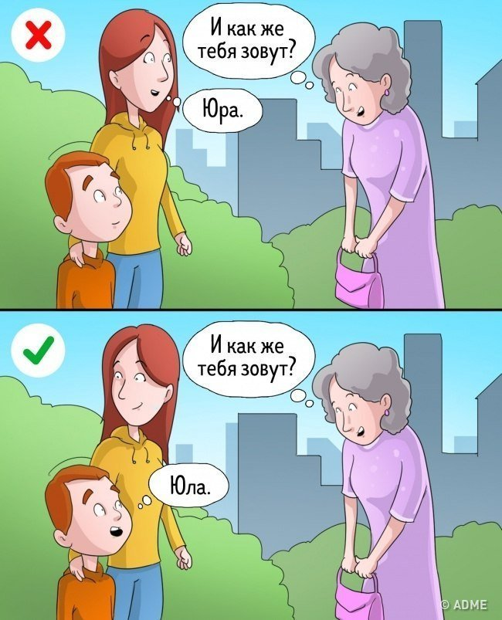

2. Стараться стать другом
Многие из нас стремятся стать друзьями своим детям, да такими, от которых нет секретов. Такое желание мамы или папы вполне можно понять. Но давайте копнем глубже. Кто такой друг? Это человек, который с нами на равных, на одном уровне. Да, ему можно все рассказать, но глупо рассчитывать, что он прикроет тебе спину.
У родителей другая роль — заботливых и любящих старших. Попытки слишком близко дружить не нужны, пусть дети ищут товарищей среди ровесников. А к маме и папе придут за безусловной любовью и поддержкой, когда это нужно.
Как быть? Отказаться от панибратства в отношениях, воспитывать взаимное уважение и поддержку.
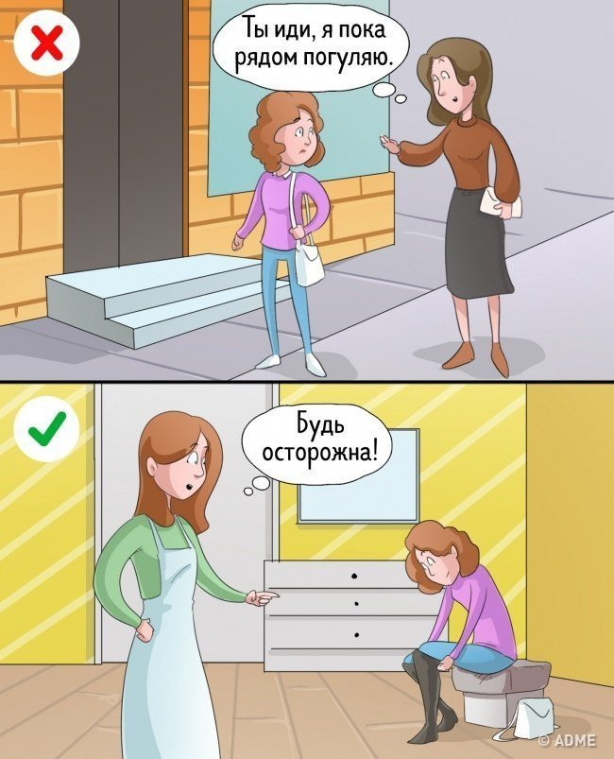

3. Хотеть.
Мы-то хорошо знаем, что брокколи полезнее конфет, а новые кроссовки нужнее куклы. Вот и диктуем детям, явно или скрыто, что и как они должны хотеть. А там, как в анекдоте: «Мама, я хочу кушать?» «Нет, сынок, ты замерз и хочешь погреться».
К чему приводят такие попытки? К подавлению собственного «я», своих желаний и целей. А также к привычке чувствовать себя безвольной жертвой, а если ребенок «с характером» — то к закономерному бунту против вас и всего мира.
Как быть? Искать потребности и желания ребенка. А если нужно научить полезным привычкам, делать это без насилия, не через «надо», а через «хорошо».
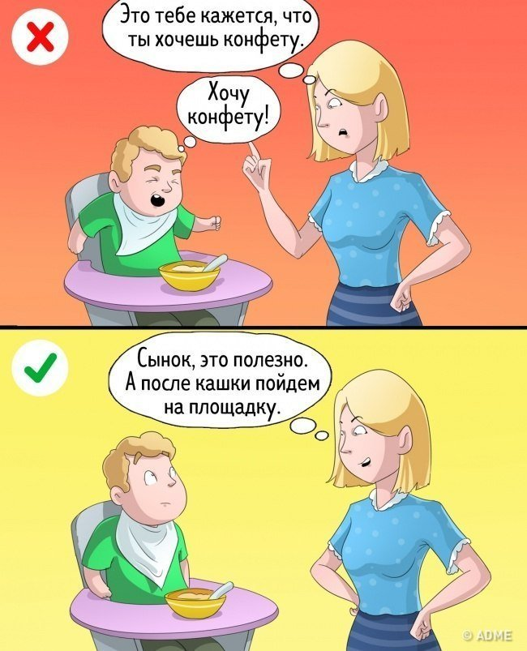

4. Обслуживать себя
Уже 2—3-летний ребенок может сам снимать с себя и надевать многие предметы одежды, споласкивать за собой чашку и закидывать грязные штанишки в стиральную машинку. Мало того, в этом возрасте у детей есть огромное желание все делать самому.
И что же делаем мы? Одеваем чуть ли не до свадьбы, аргументируя спешкой и тем, что «сам он не умеет». Кормим с ложечки, запрещая есть самому и познавать разные вкусы. Запрещаем самодеятельность. А потом удивляемся, что подросток не хочет помогать матери и ведет себя неаккуратно.
Как быть? По мере возможности позволять ребенку обслуживать себя самому.
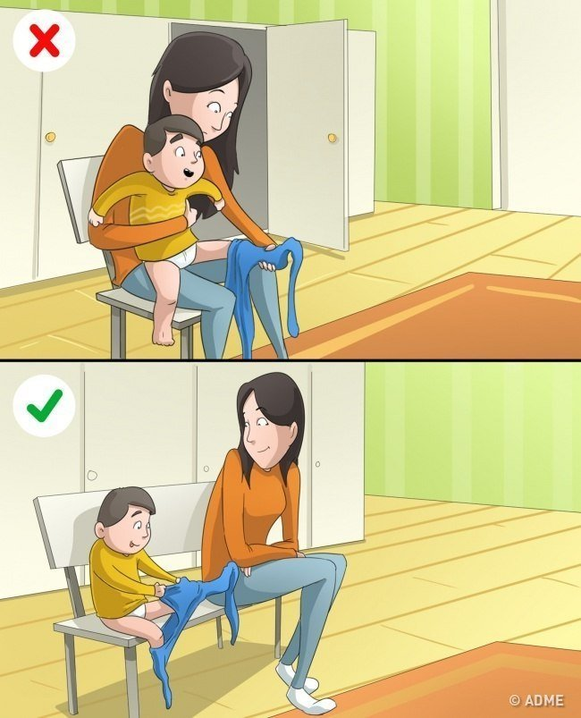

5. Выбирать вкусы
Мы часто неосознанно пытаемся навязать детям свои музыкальные пристрастия, книжные предпочтения, стиль в одежде. И вроде бы хорошее намерение, но в итоге оно стирает индивидуальность ребенка. А во многих случаях вызывает справедливый протест с желанием делать все наоборот.
Как быть? Самим слушать свою музыку и смотреть любимые фильмы, а с детьми говорить об их кумирах.
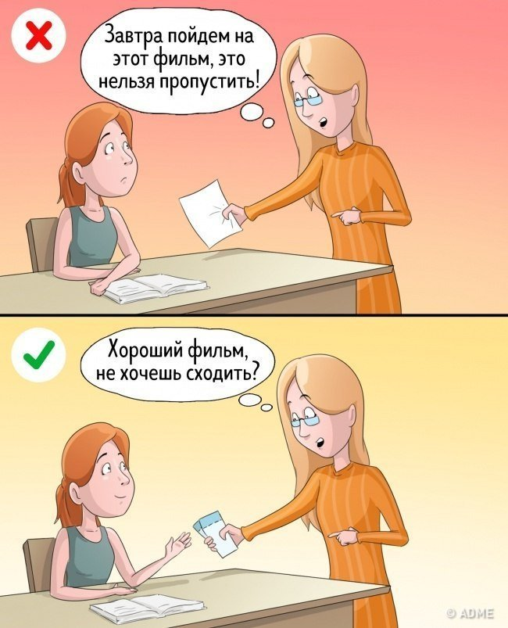

6. Считать деньги
В жизни каждого ребенка рано или поздно наступает момент, когда у него появляются карманные деньги. Вот только не нужно проверять и устраивать допрос, сколько осталось, и уж тем более лазить по карманам и сумкам. Доверие так убивается вмиг.
По большому счету, что нам с того, сколько денег осталось у сына или дочери? Пусть себе копит на что-то интересное или покупает приятные мелочи.
Как быть? Учить ребенка основам финансовой грамотности и доверять ему самостоятельно распоряжаться своими деньгами.
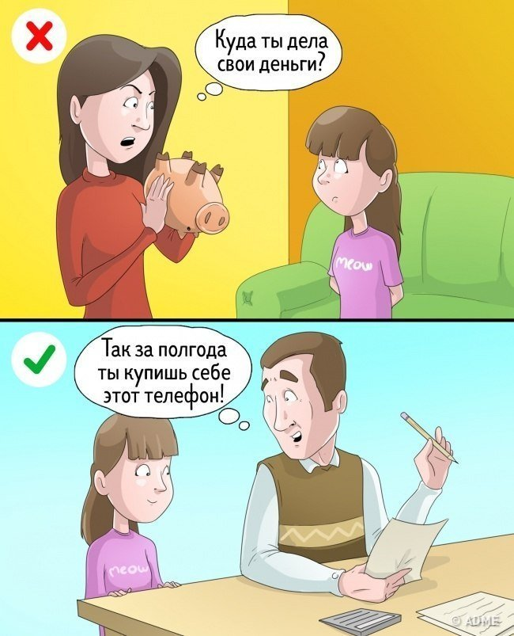

7. Выбирать увлечения и интересы
Матери так хочется, чтобы дочь играла на скрипке, и она готова возить ее через весь город в музыкальную школу трижды в неделю. А отец настаивает, чтобы сын каждый вечер бегал на тренировки по футболу. И чаще всего родители подсознательно пытаются навязать детям или модное хобби, или собственные нереализованные амбиции.
Как быть? Набраться терпения и наблюдать за ребенком, отмечая его собственные интересы и склонности. Спрашивать, что ему нравится, что он любит. А затем помочь развиваться в сфере его интересов.
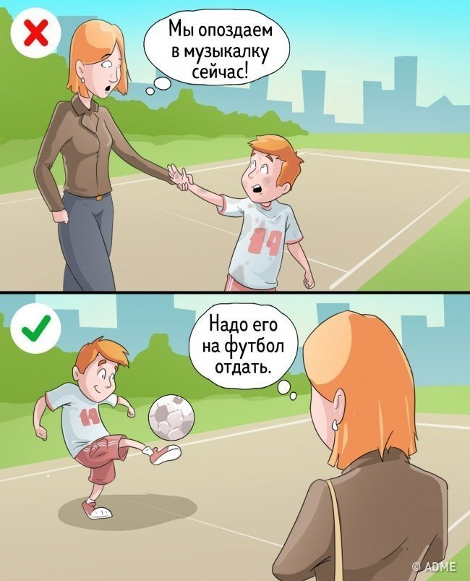

8. Присваивать себе успехи
Заботливые инста-матери забивают ленты сотнями фото с подписями «Мы покушали», «Мы поползли», «Мы сели на горшок». Конечно, во многом это поддержка родителей, но все же это не их успехи, а ребенка! Какое такое «мы»?
С ростом ребенка ситуация становится еще серьезнее. И вот родители уже могут хвастаться, что «мы» закончили институт, устроились на работу. Несложно догадаться, как все это неприятно детям.
Как быть? Радоваться успехам детей, поддерживать их, но не путать с собственными достижениями.
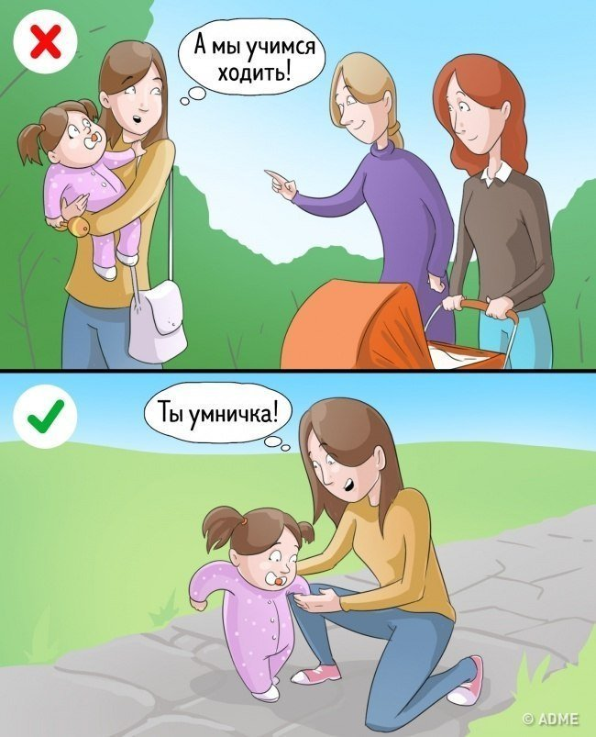

9. Выбирать подарки
Когда ребенок уже может говорить, он имеет право выбирать, что ему хочется получить в подарок.
Да, конечно, такой подход не всегда удобен. Но он даст нашим детям главное — умение выбирать, принимать решения и отвечать за их последствия. Во взрослой жизни эти умения лишними точно не станут.
Как быть? Позволить ребенку в пределах возможного выбирать подарки и покупки себе.
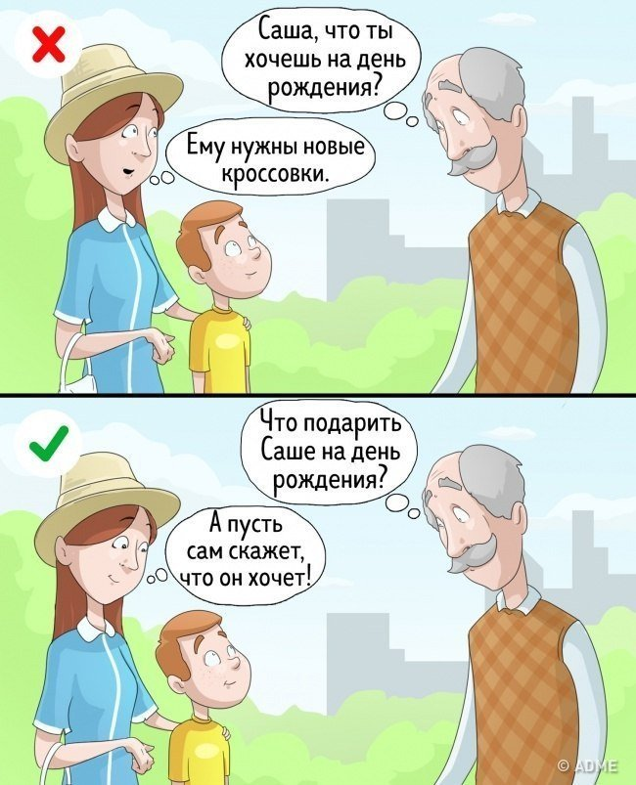

10. Влезать в личную жизнь
Особенно это касается родителей подростков. У детей свои друзья, компании, первая любовь. Все это нормально и естественно. Допросы в ключе «Кто этот мальчик?» вызовут только раздражение и отдаление.
При этом многие ребята сами поделятся с родителями сокровенным, если будут чувствовать себя в безопасности.
Как быть? Вместо допросов позволить ребенку иметь личное пространство. Не расспрашивать, если он не настроен на детали. И, конечно, ни под каким соусом не влезать в переписку детей.
